Nauczanie zdalne w MP 34 – Grupa Tańczące Zuchy
Tematyka tygodniowa: W świecie zmysłów

Cele ogólne:
- Zachęcanie do podejmowania zabaw badawczych rozwijających zmysły; zapoznanie z narządami zmysłów; rozumienie konieczności dbania o nie.
- Rozwijanie mowy
- Rozwijanie sprawności fizycznej
- Umuzykalnianie
- Zapoznanie z litera „c” i „ł”
- Utrwalanie poznanych liter
- Rozwijanie umiejętności klasyfikowania i przeliczania
Cele operacyjne:
Dziecko:
- rozpoznaje przedmioty wszystkimi zmysłami,
- wie, że za pomocą skóry i dłoni można dotknąć i poczuć różne rzeczy,
- rozpoznaje za pomocą określonych zmysłów przedmioty, dźwięki, smaki, zapachy
- określa poprzez dotyk cechy przedmiotów,
- opisuje swoje wrażenia
- aktywnie uczestniczy w zabawach badawczych; wymienia nazwy narządów zmysłów oraz sytuacje, w jakich je wykorzystuje
- aktywnie uczestniczy w ćwiczeniach ogólnorozwojowych
- segreguje i łączy w zbiory wedle podanej cechy oraz przelicza

Poniedziałek: Dzień 23.03.2020r. „W świecie zmysłów- dotyk”

Przebieg zajęć:
Ćwiczenie równowagi Idź prosto.
- Dziecko, przechodzi po wstążce rozłożonej na podłodze, starając się dotykać pięta – palce.
Ćwiczenie dużych grup mięśniowych Trzepiemy dywan.
- Dziecko naśladuje trzepanie dywanu – najpierw wspinaj sie na palcach, zakłada dywan na trzepak, następnie trzepie dywan, wymachuje rękami, na koniec zdejmuje dywan z trzepaka.
Ćwiczenie tułowia Przechodzimy przez szarfy.
- Dziecko szarfy, kładzie przed sobą, wchodzi w nie i starają się przeciągnąć je przez całe ciało, zaczynając od nóg, następnie od głowy
Zabawa z elementem biegu Omijamy góry.
- Dzieci biegają na palcach, omijając rozłożone piłki. Dziecko, które poruszy piłkę, zatrzymuje się i stara się nie ruszać, zamienia się w górę (ponowny ruch na sygnał)
Ćwiczenie korekcyjno-uspokajające.
- Dziecko leży tyłem, ręce ma splecione pod głową – przyciąga łokciami do podłoża, następnie rozluźniają się. Ćwiczenie powtarzamy kilka razy.

• czynności organizacyjne: dziecko zakłada rękawiczkę z 5 palcami.
-Przeliczanie palców

Nazywanie palców.
◦ 1- mały 2- serdeczny 3- środkowy 4- wskazujący 5 – kciuk

• część wprowadzająca: Powitanie palców. Dzieci poruszają się w rytm muzyki, gdy muzyka cichnie rodzic daje znak Witają się ze sobą 3 razy kciuki.
Zabawę powtarzamy kilkakrotnie zmieniając liczbę i nazwę palca, którym się witamy.
.
• Projekt okazji edukacyjnych:

◦ Układanie z klocków „korali” z 10 kół różnej wielkości i koloru. Rysunek dla przykładu:

-które z kół jest największe?;
-które koła są sobie równe (takiej samej wielkości)?;
-które są najmniejsze; które są średniej wielkości?
-które z kolei, licząc od lewej strony jest koło (duże, średnie, małe, lub pytamy o konkretny kolor koła np., które z kolei jest koło koloru żółtego?- dziecko ma policzyć i udzielić odpowiedzi: np. piąte z kolei koło, jest koło koloru żółtego)
-podziel koła na zbiory ze względu na ich wielkość (dziecko układa 3 zbiory: małe, średnie i duże- można użyć sznurka, wstążki, która utworzy zbiór);

- w którym zbiorze jest najwięcej elementów, ile?;
- w którym zbiorze jest najmniej elementów?
- oraz o ile mniej elementów jest w zbiorze…., niż….?
- O ile więcej elementów jest w zbiorze…., niż…..?

-podziel teraz koła na zbory ze względu na kolory:
- ile zbiorów otrzymałeś?;
- gdzie jest największa ilość elementów, w którym zbiorze?;
- zadaj pytania dodatkowe- o ile mniej niż w zbiorze….?;
- o ile więcej niż w zbiorze….?
◦ Wymień inne znane ci figury geometryczne….
-zawiązujemy dziecku oczy i podajemy do ręki poszczególne figury, dziecko przy pomocy dotyku zgaduje, co to za figura(kwadrat, koło, trójkąt, prostokąt)
◦ Przypomnienie: jaka jest różnica między prostokątem a kwadratem; oraz miedzy kwadratem a trójkątem (przeliczamy boki i kąty; porównujemy długości boków kwadratu i prostokąta)
◦ Co wokół nas jest w znanych ci kształtach?
Zabaw się w detektywa, weź do reki kartkę i ołówek i każdą odnalezioną rzecz narysuj na kartce; Jestem ciekawa czy dużo rzeczy znalazłeś? Policz je i zapisz ich liczbę.
Za pomocą dotyku sprawdzaliśmy, jaka to figura. Zmysł dotyku jest na naszej skórze, to ona mówi nam czy coś jest dla nas miłe czy też nie i że każdy odbiera wrażenia dotykowe inaczej. Nie każdy lubi być głaskany, przytulany czy też dotykać różnych rzeczy czy cieczy. Możesz sprawdzić, co odpowiada tobie. Poproś, by cię przytulono raz lekko raz mocniej; poproś by ktoś cię pogłaskał po ręce raz a potem zrobił to kilkukrotnie w tym samym miejscu; poproś o zrobieniu kisielu i sprawdź, co czujesz, gdy twoją ręka dotyka tego typu substancji?
Teraz opowiedz, co czułeś/aś, jakie wnioski? (Już teraz wiesz, co lubisz a czego nie i pamiętaj każdy jest inny i inaczej odczuwa i to jest dobre).

Zabawa w memo sensoryczne
Cel: stymulacja dotykowa, ćwiczenie koordynacji wzrokowo-ruchowej
Sposób realizacji:
Stwórzcie wspólnie memo sensoryczne (po dwie jednakowe karty z przyklejoną strukturą: ryż, folia bąbelkowa, pomarszczona bibuła, sznurek, koło wycięte z filcu). Odwrócone karty rozkładamy na stole. Rodzic podaje dziecku jedną kartę i mówi: „Znajdź taką samą”, błędnie odgadnięte karty dziecko odkłada i szuka dalej takiej samej karty.
Spodziewany efekt: dziecko dobiera w pary karty o takiej samej strukturze.

Doświadczenie, Odciski palców

Potrzebne materiały:
· nabój atramentowy,
· spodek,
· pół łyżeczki mąki ziemniaczanej
· przezroczysta taśma klejąca
· kartka papieru,
· lupa.
Krok po kroku:
1. Wlej kilka kropel atramentu do talerzyka
2. Namocz palec tak, aby cały opuszek był w atramencie.
3. Odciśnij palec na kartce papieru. Pierwszy odcisk może być trochę rozmazany, ale kolejne będą wyraźne
4. Zrób to samo z pozostałymi palcami.
5. Poproś drugą osobę, aby zrobiła to samo i porównaj wasze odciski, najlepiej pod lupą.

6.Drugi sposób porównywania odcisków palców to oprószenie lekko palca w mące ziemniaczanej i odciśnięcie go na lepkiej stronie taśmy klejącej

7. Porównaj swoje odciski z atramentu i z mąki, co zauważasz?

Co z tego wynika?

1) Które odciski zostawiła ta sama osoba? Pokoloruj je na ten sam kolor.
2) Ile osób zostawiło swoje odciski?

• Hipoteza doświadczenia: (pytanie), Co różni każdego człowieka?
• Spodziewane obserwacje wnioski:
- Każdy człowiek dotykając różnych przedmiotów pozostawia na nich rysunek linii papilarnych, czyli wzór swoich palców. Nie ma dwóch identycznych rysunków linii papilarnych.

Zakładane wnioski doświadczenia: Na opuszkach palców każdego człowieka
istnieje rysunek wielu linii - tak zwane linie papilarne. Stwierdzono także, że wzór, jakie tworzą linie papilarne jest niepowtarzalny - każdy człowiek na świecie ma inny. Ponieważ ludzkie dłonie naturalnie są pokryte cienką warstwą tłuszczu, człowiek dotykając różnych przedmiotów zostawia na nich ślady swoich linii papilarnych. Po odciśniętych przez palce śladach można rozpoznać osobę, która je zostawiła.

Zabawa: Arcypalce- czyli jak tworzyć z odcisków (zadania w załączniku na poczcie).

Zabawa sensoryczna: Piankolina- masa plastyczna, którą wykonujemy z mąki ziemniaczanej dodając do niej piankę do golenia (ilości dozujemy sami , nie może być zbyt mokra, ma się lepić gdy ją zagniatamy), można dodać też kolor, barwik spożywczy lub farbkę plakatową.

Zadanie, na czytanie:
-jeśli dziecko potrafi przeczytać, czyta wierszyk samodzielnie, jeśli nie pomaga rodzic; następnie sprawdzamy umiejętność zrozumienia czytanego/słuchanego, tekstu poprzez zadawanie pytań pomocniczych:
- Czego nie znosi Basia?
- Jak Basia odpowiada tym, którzy ją o coś proszą?
- Co wydarzyło się w szkole?
- Do kogo w szkole o pomoc zwracała się Basia ?
- Jaki jest morał z tego wierszyka?

Może potem…

Nasza Basia wprost nie znosi,
Kiedy ktoś ją o coś prosi.
Odpowiada:- Może potem.
Jeśli będę mieć ochotę.
Lub inaczej: -Nie ma mowy!
Nie mam dziś do tego głowy.
Albo:-Teraz?! Coś takiego!
Teraz robię coś innego
I dodaje: -Szkoda gadać!
Ciągle wszystkim mam pomagać!

Aż pewnego razu w szkole,
Ciut się odwróciły role
Teraz jest w potrzebie Basia,
A więc zwraca się do Jasia.
A Jaś na to:- Nie ma mowy.
Nie mam dziś do tego głowy.

Basia idzie, więc do Zosi,
I o pomoc Zosię prosi.
Zosia na to:- Może potem,
Jeśli będę mieć ochotę.

Biedną Basię aż zatkało!
Co im się do licha stało?!
Podumała, pomyślała
No i wreszcie zrozumiała…

Patrzy Krysia w ławce siedzi
I się nad czymś, strasznie biedzi.
Biegnie, więc do Krysi prędko.
-Może pomóc ci Krysieńko?
Ale Krysia na to: - Nie chce
Może później, jeśli zechcę.

Morał: Jeśli chcesz od innych brać, to sam też coś musisz dać!

Wtorek: Dzień 24.03.2020r. „W świecie zmysłów- smak”
Przebieg zajęć:
1.Zabawa z wykorzystaniem rymowanki wg Wiesławy Żaby- Żabińskiej
Stajemy naprzeciwko siebie. Uderzając raz w swoje dłonie, raz w dłonie dziecka, mówimy rytmicznie tekst.
O-CZY SŁU-ŻĄ DO PA-TRZE-NIA,
BU-ZIĄ SMAK BA-DA-MY.
U-SZY SŁY-SZĄ TO I O-WO,
NO-SEM ŚWIAT WĄ-CHA-MY
2. Zabawa ruchowo-naśladowcza w parach – Lustro.
Dzieci naśladują ruchy i gesty rodzica; potem odwracamy role
3.Zabawy matematyczne:
◦ Wyprowadzanie kierunków od siebie, określanie położenia przedmiotów w przestrzeni poprzez wydawanie poleceń:
-posadź misia obok siebie (po prawej, po lewej stronie)
-posadź misia na kolanach
-połóż misia pod krzesłem
-posadź misia pomiędzy krzesłami
-posadź misia przed sobą
-posadź misia za kanapą
-potrzymaj misia nad głową
◦ Porównywanie liczebności przez stosowanie znaków mniejszości, większości , wykorzystując pomoc w postaci krokodylka (załącznik –więcej mniej niż- można też narysować na kartce krokodyla samemu)
-zadaniem dziecka jest w polach pomiędzy krokodylem ułożenie tylu elementów np. klocków, żeby znak mniejszości; większości się zgadzał; krokodyl jest bardzo głodny, uwielbia jeść i swą paszczę otwiera zawsze tam gdzie jest więcej elementów! ; w kolejnym zadaniu poproś dziecko by za pomocą cyfr, wykonało to samo zadanie

5 ‹ 8

Piosenka wprowadzająca do zapoznania się z kolejnym z naszych zmysłów:

https://www.youtube.com/watch?v=MnD7PFCTsVo

Filmik: Zmyślne Zmysły
https://www.youtube.com/watch?v=mSU7LSxmBKY

4. Zadanie na smakowanie:
Rodzic przygotowuje w obecności dziecka tajemnicze mikstury. Ma trzy kubeczki z wodą.
Do jednego kubeczka wsypuje cukier, do drugiego – sól, a do trzeciego dodaje sok z cytryny (kubeczki oznacza pod spodem pierwszymi literami nazw zmieszanych produktów z wodą: c – cukier, s – sól, c – cytryna). Dziecko przed zabawą określają, jaki smak będzie miała mikstura w każdym kubeczku. Rodzic szybko przestawia kubeczki, aby dziecko nie wiedziało, w którym co się znajduje. Prosi dziecko, aby rozpoznało smak, podając odrobinę płynu na łyżeczce. Dziecko rozpoznaje smak, następnie sprawdza, czy miało rację – podnosi kubeczek i patrzy, jakie litery się tam znajdują. Określa, za pomocą, jakiego zmysłu rozpoznało zawartość kubeczków.

Zmysł smaku, znajduje się w budzi na języku. Na języku umieszczone są kubki smakowe, które pozwalają na rozróżnianie smaków tj: gorzki (bitter), słony (salt), słodki (sweet), kwaśny (sour). Spójrz teraz na swój język w lustrze, przypatrz mu się uważnie, czy widzisz małe różowe kropeczki? To właśnie dzięki nim rozpoznajesz smaki oraz potrafisz określić czy coś ci smakuje, czy też nie. Te smaki się jednak zmieniają z wiekiem i często zdarza się, że coś, czego nie lubiliśmy, nagle staje się dobre np. nie lubiliśmy smaku pomidora, ale minął rok i ponownie pomidora próbujemy, nagle okazuje się, że ten pomidor jest smaczny. Oznacza to, że warto, co jakiś czas próbować potraw, których nie lubimy, bo może się okazać, że są super smaczne.
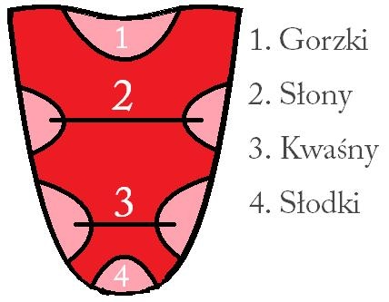

5. Poczęstunek z różnymi smakami.
Czy pamiętacie bajkę o Jasiu i Małgosi? Jeśli nie przypomnijcie ją sobie i odpowiedzcie na pytanie:
-Na, co połakomili się Jaś i Małgosia?
Jaś i Małgosia jak większość dzieci, bardzo lubili słodycze, dlatego zaczęli z ochotą zajadać chatkę Baby Jagi.
Sprawdzimy teraz, czy uda wam się rozpoznać słodki smak. Rodzice przygotowują na talerzu kawałki różnego pożywienia (owoców i warzyw). Kto chciałby spróbować jednego z tych kawałków i sprawdzić, czy jest słodki? Najlepiej, by na talerzu znalazły się rodzynki oraz kawałki jabłka, kiwi, grejpfruta, gruszki, pomidor, marchewka, ogórek (dodatkowo mogą być też inne owoce lub warzywa). Dziecko wybiera coś z talerza, degustuje i określają, czy zjedzony kawałek miał słodki smak. Potem zastanawia się, jakie jeszcze smaki występowały w zjedzonych kawałkach (kwaśny, gorzki, słony, cierpki). Próbują również odgadnąć nazwy testowanego pożywienia i przyporządkować smaki: rodzynki → słodkie, jabłko → słodko-kwaśne, kiwi → kwaśne, grejpfrut → słodko-gorzki, , gruszka → słodko-cierpka.
● Słodkie, słone, kwaśne, gorzkie. Stawiamy cztery talerze oznaczone cyframi od 1 do 4. Numer jeden to talerz z gorzkim smakiem, numer dwa – słony, numer trzy – kwaśny, a numer cztery – słodki. (tak jak na grafice języka powyżej) - poproś dziecko, aby przyporządkowało to, co próbowało do talerza z odpowiednią cyfrą.
Filmik edukacyjny – Adibu „Tajemnice ludzkiego ciała”- „Dlaczego lubię słodkie” (załącznik). Obejrzyjcie filmik i porozmawiajcie o tym, czego udało wam się dowiedzieć.
6. Zapoznanie i nazywanie literki C, c; drukowaną i pisaną
-wypowiedz głoskę c długo: ccccyyyyyy; potem krótko: c,c,c,c,c
-czy głoska c jest samogłoską czy spółgłoską (czy ma koleżankę)?
-C- jak CYTRYNA – wymień inne znane ci wyrazy rozpoczynające się na literkę „C”.
-Do czego podobna jest literka „C”, co przypomina ci ten kształt?
-Napisz literkę „C” na dużej kartce papieru i spróbuj zmienić ją w zwierzątko

Eksperyment:
Zaczarowane litery
Potrzebne materiały:
- cytryna,
- wyciskarka do cytryn,
- szklanka,
- patyczek do uszu,
- kartka papieru
- świeczka
- zapałki

OPIS PRZEBIEGU DOŚWIADCZENIA
Wyciskarką wyciskamy sok. Przelewamy go do szklanki. Na białej kartce patyczkiem zanurzonym w soku z cytryny piszemy litery (o,a,u,y,i,e będące samogłoskami oraz literkę C i c). Zapalamy świeczkę i podgrzewamy kartkę nad ogniem (wykonuje rodzic z zachowaniem bezpieczeństwa- najlepiej nad zlewem). Doświadczenie kończymy z chwilą, gdy na kartce pojawią się litery.

Krok po kroku:
1. Wyciśnij sok z cytryny i przelej go do szklanki.
2. Zamocz patyczek do uszu w soku i napisz nim coś na kartce.
3. Poczekaj, aż sok wyschnie. Czy na kartce coś widać?
4. Zapal świeczkę i trzymaj nad nią kartkę z ukrytym napisem. Uważaj, żeby nie trzymać za, blisko bo kartka może się zapalić
5. Czy teraz uda Ci się przeczytać, ukryty napis?

Co z tego wynika?
- Jakich przedmiotów trzeba użyć i w jakiej kolejności, aby wykonać zadanie o odtworzyć ukrytą wiadomość?
- Czy znasz już wszystkie litery? Jeśli tak odczytaj je każdą z osobna a potem połączone w pary: ce; ec; ca; ac….

SPODZIEWANE WNIOSKI:
• Tak, litery się pojawiły pod wpływem ciepła, które dała świeczka

WNIOSKI Z DOŚWIADCZENIA (pytania otwarte)
• Co stało się z sokiem z cytryny?
• Co daje paląca się świeca?

Wnioski końcowe: Paląca się świeczka daje ciepło. Pismo zostało wywołane przez podgrzanie papieru. Podczas wykonywania doświadczenia wykorzystano zjawisko zwęglania. Sok z cytryny zawiera różne substancje organiczne, np.: węgiel. Podczas ogrzewania substancje rozkładają się, a wydzielający się węgiel powoduje czarno brązowe zabarwienie papieru.

Zadania dodatkowe:
Karty badania- warzyw i owoców- załącznik w mailu

Środa: Dzień 25.03.2020 „W świecie zmysłów – słuch”
Przebieg zajęć:
Zabawa w języku angielskim „Walking In the Fores”, nauka nowych słów i zwrotów tj:
- jeden krok (one step), dwa kroki (two steps), trzy kroki, cztery kroki do przodu/ naprzód (forward); --jeden krok, dwa kroki….. w tył (Back)
-JUMP- SKACZ
-SKIPING- SKACZĄC/ SKAKAĆ
-FOREST – LAS
-DEER- JELEŃ
-OWL- SOWA
-RABBIT- KRÓLIK
-WOODPECKER- DZIĘCIOŁ
-SKUNK- SKUNKS
Piosenkę zatrzymujemy, gdy dzieci widząc i czując skunksa uciekają – run! Zabawę powtarzamy raz jeszcze i prosimy by tym razem dziecko naśladowało ruchy oraz wypowiadało nazwy poznawanych zwierząt w języku angielskim. (w filmiku dzieci używają swoich zmysłów poznając zwierzęta, zapytaj potem dziecko, czy zapamiętało, jakich zmysłów użyły dzieci by poznać zwierzęta?
SEE – widzieć oczami,
LISTEN- słyszeć uszami,
SMELL- czuć zapach nosem);
https://www.youtube.com/watch?v=z5muVY5jwd0

-Rozmowa kierowana pytaniami w celu odkrycia tematu zajęć, po obejrzeniu filmu edukacyjnego: Adibu „Dlaczego słyszę?”- (załącznik)
- Co to jest dźwięk?
- Jakie dźwięki słyszymy wokół nas?
- Jaki zmysł pozwala nam słyszeć dźwięki wokół nas?
- Co by było gdybyśmy nie słyszeli?
- Czy dźwięk można zobaczyć?

I.Zadanie : Aby wzmocnić zmysł słuchu należy wyłączyć zmysł wzroku. Zawiązujemy dziecku apaszkę na oczach i puszczamy określone dźwięki (załączone do maila), prosimy , aby dziecko się wsłuchało a potem opowiedziało co słyszało i czy w związku z tym co słyszało pojawiały się w jego głowie obrazy?
II. Zadania:
- Czym jest dźwięk?
- Czy dźwięk można zobaczyć?
- Jaki może być dźwięk?
- Jak my odbieramy dźwięki, jak słyszymy i co by było gdybyśmy nie słyszeli (budowa ucha)?
Dźwięk, który słyszymy jest jak fala, która płynie na różnych wysokościach i jedne z tych fal słyszą ludzie inne słyszalne są tylko zwierzętom.
Wydobywamy określone dźwięki:
- Drapanie o tablicę
- Skrzypienie drzwi
- Pocieranie o styropian
- Uderzanie o garnek
Pytamy, które z tych dźwięków są dla dziecka przyjemne, a które nie? Tłumaczymy, że niektóre z dźwięków mogą wywoływać ból w zależności od tego jak wrażliwe jest na nie nasze ucho.

Jak zobaczyć dźwięk? Eksperyment
Na naczynie np. szklankę naciągamy balon (odcinamy końcówkę), by utworzyć membranę na membranę wysypujemy kaszę manną lub inną drobną kaszę. Stawiamy naczynie na głośniku, i włączamy głośno muzykę lub dmuchamy w wuwuzele tuż przy membranie wydając głośny dźwięk. Ziarenka kaszy mannej zaczynają podskakiwać. Fala dźwięku wprowadza w ruch balon i kasza manna zaczyna podskakiwać, dzięki temu możemy zobaczyć dźwięk. Jeśli nie macie możliwości wykonania eksperymentu, oglądnijcie filmik:
https://www.youtube.com/watch?v=p-57BqsuEVU
Już wiemy, jakie są dźwięki, wiemy, że możemy je zobaczyć, że są wokół nas. Rozmawiamy o czynnikach, które mogą uszkadzać nasz słuch i wspólnie zastanawiamy się nad tym jak to by było nie móc słyszeć i odbierać dźwięków wokół nas?
III.Zadanie: Dziecko zakłada słuchawki lub stopery a rodzic zadaje pytania, mówi, co mają zrobić. Na koniec ćwiczenia dzieci mówią jak się czuły, gdy nie słyszały i nie wiedziały, co mają robić? Tłumaczymy dzieciom, że są osoby, które nie słyszą, ale porozumiewają się językiem gestów tzw. Językiem migowym.
Dzięki temu, że posiadamy zmysł słuchu, możemy słyszeć różne dźwięki wokół nas, co ułatwia nam funkcjonowanie, dlatego powinniśmy starać się unikać hałasu, który szkodzi naszym uszom.
IV.Zadanie plastyczne: Tworzymy Eko- instrumenty
Materiały do tworzenia instrumentów. Butelki, kapsle, kasze różnego rodzaju, puszki. Z przygotowanych materiałów plastyczno- techniczno- recyklingowych dzieci tworzą swoje własne instrumenty. Dowiadują się, że dźwięki można wydobywać z różnych rzeczy. Zastanawiamy się wspólnie, jaki dźwięk wydają poszczególne instrumenty stworzone przez dzieci: wysokie, niskie, głośne, ciche.

V. Zadanie na słuchanie:
Opowiadanie Ł jak Ławka M. Strękowskiej- Zaremby- (załącznik)
Pytania do opowiadania:
-Jakie nazwy na „ł” poznał Atlas
-czy spodobała mu się ta literka?
-czy to była ostatnia literka alfabetu?

Prosimy by dziecko podało jak najwięcej znanych mu przykładów słów, rozpoczynających się głoską „Ł” jak….; potem takich, które mają ją w środku oraz na końcu wyrazu.
-zapoznanie z kształtem literki „Ł” i „ł”- zarówno drukowanych jak i pisanych
-próby samodzielnego pisania literki „Ł”- na kartce dużego formatu
VI. Zadanie na czytanie:
Ala i Ola
Siostry różnią się czasami…
Zresztą posłuchajcie sami

Pokój Ali tak wyglądał,
Jakby w nim szalała trąba
A bałagan taki w szafie
Że opisać nie potrafię
Lecz na oknie, zaskoczenie
Kwiaty, piękne jak marzenie
Wychuchane, wydmuchane
Wypieszczone i zadbane

Pokój Oli dla odmiany
Był calutki posprzątany
Książki ustawione w rządek
Wszędzie czysto i porządek
Lecz na oknie- co za szok!
Rząd badyli raził wzrok
Bo w doniczkach, zamiast kwiatów
Stał dziwaczny tłum drapaków

Ala się po głowie drapie
Ja posprzątać nie potrafię
Biednej Oli rzednie minka
Ja się nie znam na roślinkach

Siostry się zaczęły głowić,
Jak to zmienić, co tu zrobić?
W końcu problem rozwiązały
Odtąd sobie pomagały
Ola- Ali, Ala- Oli
Chociaż każda w innej roli

Do dziś robią to z radością
Więc pokoje lśnią czystością
A w nich kwiatów rośnie mnóstwo
Z których każdy jest jak bóstwo.

Czwartek: Dzień 26.03.2020 „W świecie zmysłów – wzrok”
Przebieg zajęć:
Wzrok to jeden z naszych zmysłów. Ale czy kiedykolwiek poświęciłeś chwilę, żeby zastanowić się jak funkcjonuje narząd wzroku?
Działanie narządu wzroku człowieka jest niezwykłe.
Codziennie, kiedy wstając, witasz nowy dzień, światło wpada do oka. Kiedy znajdujesz się w ciemnym pokoju i włączysz jasne światło, Twoje źrenice zwężają się, aby ograniczyć ilość światła wpadającego do oka. Odwrotna sytuacja zachodzi, kiedy wejdziesz do ciemnego pomieszczenia z zewnątrz, kiedy świeci słońce. Źrenice rozszerzają się, aby wpuścić więcej światła i abyś mógł lepiej widzieć w nowym otoczeniu.
Po tym jak światło wpadnie do oka, dzieje się coś zaskakującego - w tylnej części oka obraz, który widzimy przez sobą odwraca się do góry nogami! Tak właśnie widzi nasze oko, do góry nogami. Dopiero nasz mózg obraca ten obraz tak, że widzimy go normalnie.
- Adibu- Dlaczego widzę? (załącznik)
Ludzie nie widzą dobrze w ciemnościach, ale są zwierzęta, które właśnie w ciemnościach polują. Czy potrafisz je wymienić?
- Odblaski piosenka dla dzieci
https://www.youtube.com/watch?v=xOUCbUyVy5Y
Skąd się wzięły odblaski i czy są potrzebne? –Prezentacja w załączniku
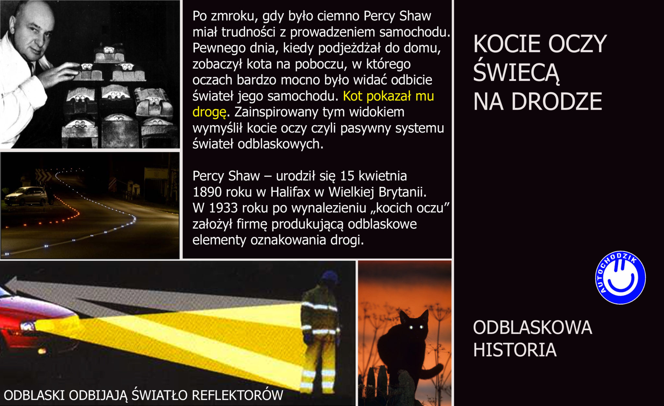

- Zadanie: Na czarnym arkuszu papieru przyklej różnego koloru paski z plasteliny i sprawdź, który z tych kolorów jest najbardziej widoczny? Zastanów się teraz czy gdy wychodząc po zmroku, gdy jest już ciemne, mając na sobie ciemne ubranie, jesteś bezpieczny i widoczny?
- Zadanie: Wycieczka na parking, sprawdzamy, co każdy z was widzi stojąc przed samochodem, – co widzę ja? Co widzi rodzic? WAŻNE! Należy zwracać uwagę, by dzieci nie zgadywały- a w sytuacji, kiedy naprawdę nie widzą mówiły „Nie widzę”
Dodatkowe zadanie z mierzenia: Za pomocą miarki, centymetra mierzymy długość, wysokość samochodu/ów. „Automiarka” jest pretekstem do „mierzenia” świata . Jakimi narzędziami dysponujemy, żeby ocenić – blisko-daleko, nisko-wysoko, głośno-cicho, szybko-wolno. Rozmawiamy z dziećmi o roli zmysłów w życiu człowieka – Czy wszyscy widzą to samo? Od czego zależy to, co możemy zobaczyć? Jakby to było gdybyśmy nic nie widzieli? Czy wszyscy słyszą to samo? A skoro nie widzę tak jak ty to czy mogę bezpiecznie przejść na drugą stronę? Uświadamia to, że gdy chcemy przejść przez pasy na drugą stronę, pomimo, że jeden z samochodów się zatrzymał, zawsze należy się upewnić przed pójściem dalej, czy aby na pewno nic nam nie grozi?! Bo często nie widzimy tego, co jest za autem, które się zatrzymało. Auto może być, wysokie, szerokie, długie (stosujemy te określenia w rozmowie z dziećmi, gdy dokonujemy pomiaru).

- Zabawa na spostrzegawczość oraz znajomość kolorów w j. ang. Do piosenki. Odnajdywanie na czas, jak największej liczby przedmiotów wokół nas w podanym w piosence kolorze (śpiewamy piosenkę i na sygnał: find something…., chodzimy i dotykany, lub przynosimy w wyznaczone miejsce przedmioty w danym kolorze, do momentu upływającego czasu.
Link do piosenki:
https://www.youtube.com/watch?v=jYAWf8Y91hA
- Zabawa w kubki- stawiamy przed dzieckiem 3 kubeczki i pod jednym z nich umieszczamy np. monetę. Przesuwamy kubeczkami zmieniając ich miejsca i prosimy, aby dziecko wskazało ten, pod którym sądzi, że moneta się znajduje. Powtarzamy zabawę kilkukrotnie.
- Zabawa na spostrzegawczość i orientację. Prosimy dziecko, aby przyniosło 8, różnych rzeczy, które gromadzimy na dywanie lub stole. Prosimy aby dziecko opuściło miejsce(pokój) , w którym są zgromadzone przedmioty i chowany jeden z nich. Po powrocie dziecka, prosimy żeby powiedziało, którego z przedmiotów brakuje. Drugi wariant zabawy to taki, że ustawiamy przedmioty w określonej kolejności, po czy zamieniamy dwa z nich miejscami a po powrocie dziecka prosimy, aby wskazało te przedmioty, które zmieniły miejsce.
- Sudoku obrazkowe (można przerysować i wyciąć elementy, lub wydrukować):

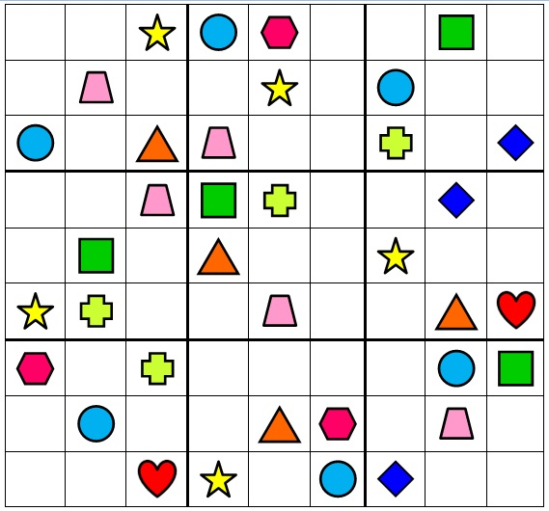

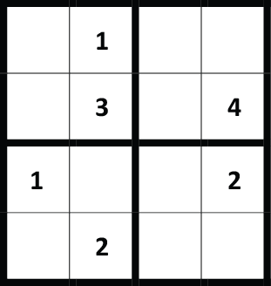

- Kolorowanie według kodu; wskazywanie różnic w obrazkach; labirynt (załączniki do maila)

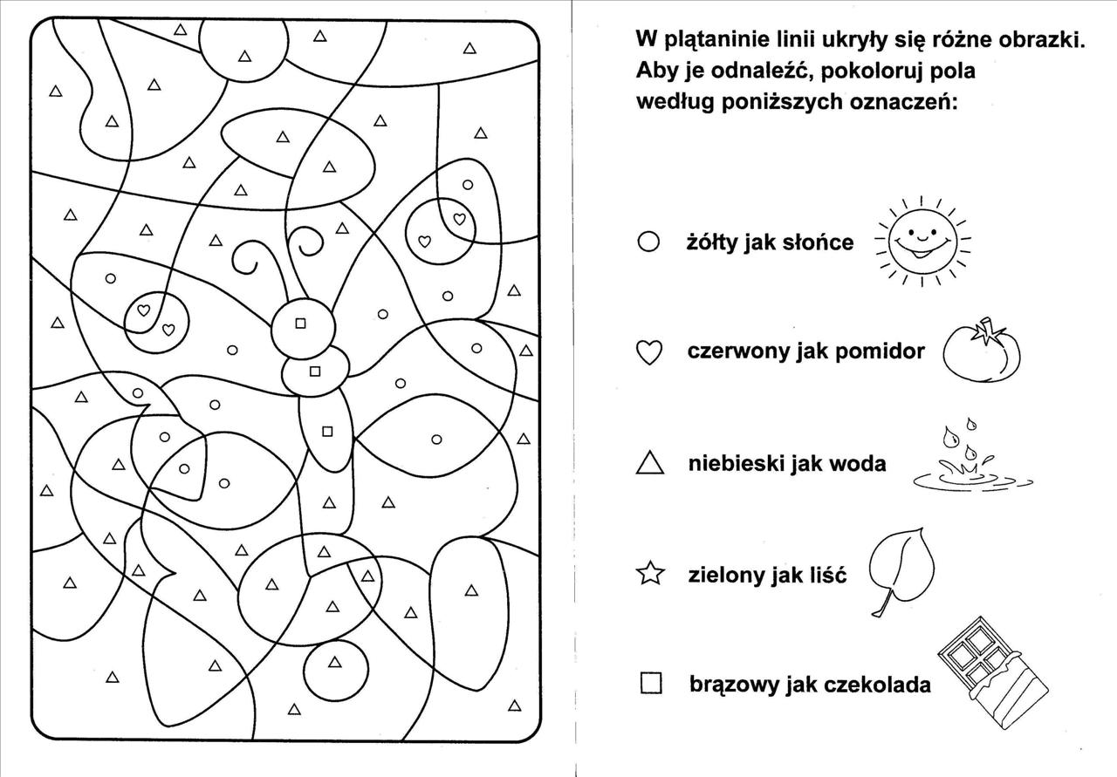

Eksperymenty

Czy kolor czarny jest czarny?
Ten ciekawy eksperyment – chromatografia bibułowa - pozwala zbadać, z jakich składników jest zrobiony barwnik użyty w czarnym flamastrze. Na pasku papieru (można wypróbować różne jego rodzaje: toaletowy, chusteczkę higieniczną, filtr do kawy) na jednym jego końcu umieszczamy kropkę – może to być flamaster, ale też tusz do drukarki, wyciągi z roślin, atrament do pióra. Następnie zawieszamy go w szklance tak, aby tylko jego dolny koniec był zanurzony w wodzie. W miarę jak woda „wędruje” włóknami papieru, pociąga za sobą poszczególne barwniki, które przemieszczają się na różną odległość.

Barwne bąbelki
Do dobrej, jakości woreczka strunowego wlewamy bezbarwny olej (może być to oliwka dla dzieci, olej jadalny, warto też wypróbować płynną parafinę) i kilka kropelek zabarwionej barwnikiem spożywczym wody (barwioną wodę można zrobić samemu, zalewając ciepłą wodą, kilka pasków zwykłej bibuły, która świetne puszcza swój kolor). Po szczelnym zamknięciu woreczka dziecko może bawić się w rozpłaszczanie bąbli, dzielenie ich na mniejsze lub łączenie w większe. Na woreczku można też narysować labirynt, a zadaniem dziecka będzie przepchnięcie bąbelka przez całą trasę. Jeśli wkroplimy wodę w kilku kolorach, można łączyć bąble ze sobą i obserwować mieszanie się kolorów.

Zadanie dodatkowe !!!
Zróbcie swój własny teatr cieni. Przygotujcie lalki do teatru (mogą być wycięte z tektury czy z bloku technicznego, umieszczone na wykałaczkach). Stwórzcie swoje własne przedstawienie lub zainspirujcie się znana bajką, opowieścią. Pozostawiam wam dowolność wedle waszej kreatywności….

Inspiracja do teatru cieni
https://www.youtube.com/watch?v=G2xt60U0CU4&feature=relmfu

Piątek: Dzień 27.03.2020 „W świecie zmysłów- zapach”
Przebieg zajęć:
- Jak mieć czysty nos. Wprowadzenie do tematu zajęć
https://www.youtube.com/watch?v=VcPIf2s2Gis
Oraz film edukacyjny Adibu „Dlaczego mam kozy w nosie”- załącznik

- Ćwiczenia w wydłużaniu fazy wydechowej na podstawie wiersza E. M. Skorek „Zapachy”.
W miejscach zaznaczonych gwiazdką (*) dziecko wykonuje głęboki wdech nosem, a potem powoli wydycha powietrze przez usta. W czasie wdechu usta powinny być zamknięte.
Stoją sobie na półce
flakoniki pachnące,
pachną mamy perfumy
niczym kwiaty na łące.

Zapamiętaj ten zapach,
bo na pewno jest warto.
Wciągnij zapach więc noskiem.
wypuść – buzią otwartą. *

Kiedy mama jest w kuchni
i gotuje pyszności,
w całym domu od razu
zapach potraw zagości.

Zapamiętaj ten zapach,
bo na pewno jest warto.
Wciągnij zapach więc noskiem.
wypuść – buzią otwartą. *

Kiedy idziesz na spacer,
mijasz jakąś piekarnię,
zapach świeżych bułeczek
wnet twój nosek ogarnie.

Zapamiętaj ten zapach,
bo na pewno jest warto.
Wciągnij zapach więc noskiem.
wypuść – buzią otwartą. *

Rozmowa na temat wiersza:
- Czym rozpoznajemy zapachy?
- O jakich przyjemnych zapachach była mowa w wierszu?
- Jakie znasz inne przyjemne zapachy?
- Czy znasz jakieś nieprzyjemne zapachy?
- Ćwiczenie w rozpoznawaniu zapachów.
- Rodzic umieszcza w kubeczkach produkty spożywcze (kakao, mięta, pieprz, cytryna, cynamon, wanilia, czosnek, cebula, kawa). Zadaniem dzieci jest odgadnąć (dzieci maja zawiązane oczy), co jest w kubeczki, używając tylko węchu.
- Chętne dziecko wącha kolejne próbki, raz jeszcze i wskazuje te, które są przyjemne a które nie.
Zadania i zabawy dodatkowe do wyboru:
- Gotujemy razem
- Królestwem smaków i zapachów pozostaje jednak kuchnia, i to jest najlepsze miejsce do wszelkich zabaw sensorycznych. Dziecku trzeba zapewnić bezpieczne miejsce pracy: stabilny stołeczek pozwalający sięgnąć do zlewu, nóż (tnący, ale z zaokrąglonym czubkiem), sztućce z odpowiednimi uchwytami, obieraczkę do warzyw, dzbanuszki do nauki przelewania i inne, odpowiednio mniejsze, narzędzia. Pomoc w obieraniu czy krojeniu warzyw to ważna lekcja nie tylko dla zmysłów, bo uczy również planowania, skupienia, wytrwałości w pracy. Pomoc w kuchni to także idealna okazja do ćwiczenia samodzielności.

Zapachowe ludki
Jak się bawić? Z owoców i warzyw mogą też powstać śmieszne ludki, które będą pięknie pachnieć. Z marchewki, pietruszki, selera mogą powstać tułów lub ręce – wtedy kroimy w cienkie kawałki. Z rzepy, rzodkiewek mogą powstać brzuszki. A włosy? Np. z kopru i szczypiorku.

- Rosnące farby:
Lubicie wspólne eksperymenty i twórcze zabawy? Jeśli tak, to z pewnością zainteresuje Was samodzielne stworzenia farb, które w kilka sekund po włożeniu do kuchenki mikrofalowej rosną i tworzą piękną wielobarwną strukturę. Moi chłopcy byli zachwyceni.
Przepis na rosnące farby jest bardzo prosty, a czas wykonania to zaledwie kilka minut. Składniki na rosnące farby są dostępne w kuchni każdego z Was. Wystarczy po jednej równej porcji soli, mąki oraz wody. Te trzy składniki mieszamy razem i powstaje nam bazowa masa do rosnących farb. Masę bazową możemy zabarwić barwnikami spożywczymi, startą kredą lub farbami. Inna opcja to stworzenie pracy plastycznej z podstawowej masy bez kolorów i po wypieczeniu pomalowanie rysunku farbami. W taki sposób uzyskamy podobny efekt rysunku 3D.

- Mydełka
Do wykonania mydełek potrzebujecie: Zwykłe mydło najlepiej białe, tarkę, miseczkę, kubek cieplej wody, łyżeczkę do mieszenia, silikonowe foremki do babeczek, płatki róż.
Na początku ścieramy mydło na drobne wiórki na tarce. Kilkuletnie dziecko spokojnie sobie z tym poradzi. Do wiórek wsypujemy pocięte lub postrzępione kawałki płatków róż.
Do starych wiórków mydlanych i płatków dodajemy odrobinę ciepłej wody tak, aby powstała nam masa mydlana. Wszystko mieszamy i wkładamy dokładnie do silikonowych foremek. Takie foremki są najlepsze, bo później łatwo z nich wyciągniecie gotowe mydełka. Suszyć możemy w domu lub na powietrzu, co znacznie przyśpiesza proces schnięcia. Po kilkunastu minutach na mrozie nasze mydełka są gotowe. Wyciągnięte z formy nie tylko przepięknie pachną, ale i cieszą oko.
Dziś już wiemy jak działają nasze zmysły: dotyk, wzrok, słuch i węch.
Ciekawostka:
Ośmiornica to wyjątkowo inteligentne zwierzę. Ma świetną pamięć, uczy się przez obserwację i używa narzędzi. Ośmiornica ma 8 ramion, na których znajdują się rzędy przyssawek, ułatwiających jej przemieszczanie się i chwytanie przedmiotów. Przyssawki służą również do odbierania zapachów i smaków. Jej przyssawki są, więc jej rękoma, nosem oraz dzięki nim tak jak my buzią odczuwa smak. Potrafi też poruszać wszystkimi ze swoich ramion jednocześnie a ty?
Weź po kredce do każdej dłoni oraz swoich stóp i spróbuj na dużym arkuszu papieru rysować nimi jednocześnie;)

